Нида-Паланга
01-03.05.2019
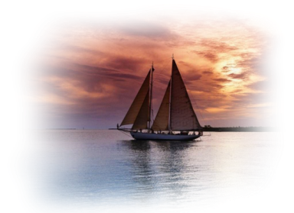
1 день
Ранний выезд из Калининграда. Проезд по Куршской косе.Переезд в Ниду. Экскурсия на кораблике по заливу (факультативно). Переезд в Йодкранте. Подъем на гору ведьм. Увлекательная прогулка с гидом, в ходе которой Вы познакомитесь с народным эпосом литовского народа. Гора ведьм издавна упоминалась как место празднования Святого Йониса (Ивана Купалы). Побывав там, невозможно не посетить самое большое украшение Горы – парк скульптур из дерева, выполненных по мотивам народного творчества.
(Факультативно, а также при наличии свободного времени, и при сопвпадении со временем сеанса – посещение дельфинария). Переправа на пароме. Переезд в Палангу, расселение в отеле. Свободный вечер.
2 день
Завтрак в отеле. Экскурсия в ботанический сад. Свободное время, отдых на море.
Вечером факультативно посещение пивного двора Йозаса, (национальная литовская кухня).
3 день
Завтрак в отеле.
Переезд в Клайпеду, посещение супермаркета «Акрополис».
Возвращение домой.

Стоимость тура 135 евро по курсу ЦБ +2%
для детей до 12 лет с 2-мя взрослыми – 80 евро по курсу ЦБ +2%
для детей до 12 лет с 1-м взрослым – 125 евро по курсу ЦБ +2%
одноместное размещение – 175 евро

В стоимость тура включено: Дополнительно оплачивается:
Трансфер согласно программе | Прогулка на кораблике в Ниде – ок. 5 евро
Проживание в отеле 3* | Дельфинарий – 9 евро, детям – 6 евро
Завтраки в отеле | Однократная виза – 40 евро
Экологические сборы на косе | Детям до 12 лет – 5 евро
Услуги сопровождающего | Ужин у Юозаса
Экскурсияна гору Ведьм в Йодкранте, в ботанический сад..

Турфирма «Апельсин», г. Калининград, Советский пр-т, 16-102
т/ф 21-15-61, 77-16-42;www.orange-joy.com,e-mail:orange-tourism@yandex.ru

Фирма оставляет за собой право на внесение изменений в порядок посещения экскурсионных объектов, сохраняя программу в целом. Фирма не несет ответственности за задержки, связанные с простоем на границе и пробками на дорогах.

